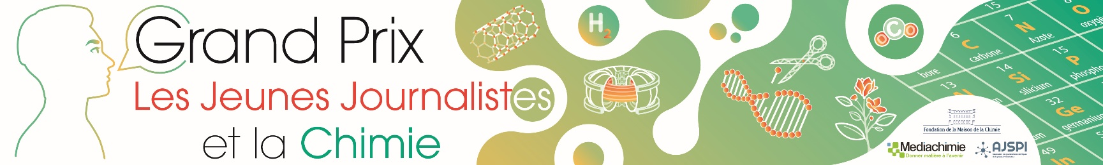
Numéro de Dossier (réservé au secrétariat) :

DOSSIER DE CANDIDATURE ÉDITION 2027

Formulaire à renvoyer complèté au format WORD
à p.bridou-buffet@maisondelachimie.com
au plus tard le 18 Janvier 2027 minuit.
Les grandes dates du Concours : :
- 1er Février 2027 : Annonce des candidats sélectionnés
- du 9 Mars au 15 Juin 2027 : Enquêtes / interviews - construction article et vidéo
- 23 Juin 2027 : Finale à la Fondation de la Maison de la Chimie à Paris
Coordonnées Institut de Formation

Nom École
Adresse

Responsable Formation (Nom, e-mail) :

Contacts des Candidats (binôme ou participant individuel)

Étudiant 1 | Nom
 | Prénom
 | Téléphone
 | E-mail
 | Adresse
 | Niveau :

Étudiant 2 | Nom
 | Prénom
 | Téléphone
 | E-mail
 | Adresse
 | Niveau :

Si vous souhaitez proposer plusieurs sujets, envoyer un formulaire par sujet.
Dans ce dossier il vous est demandé de présenter votre sujet comme vous le feriez
auprès d’un rédacteur en chef pour lui proposer vos productions, en argumentant votre choix
et votre angle d’attaque et en indiquant quelques sources et quelques contacts
qui seront repris dans l’article et/ou la vidéo.

Quel sujet ou problématique souhaitez-vous traiter ?

Pourquoi avez-vous choisi ce sujet :

Quel serait votre angle d’attaque pour traiter ce sujet :

- pour un article de presse

- pour une vidéo destinée au grand public

Expliquez, en quelques lignes, ce qui fait la force de votre candidature et ce qui vous a poussé à participer au Grand Prix les Jeunes Journalistes et la Chimie.

